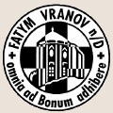
BESÍDKA SE SVATÝM MIKULÁŠEM
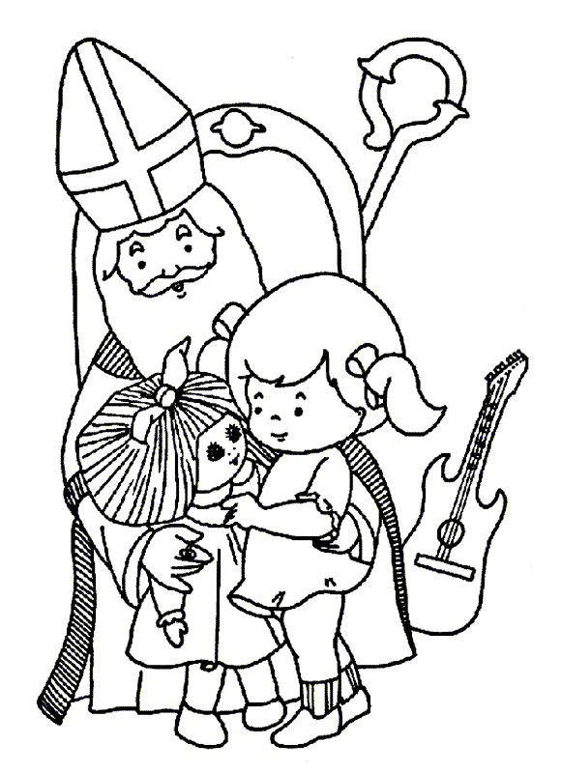
FATYM Vranov nad Dyjí
zve všechny děti a dospělé
v neděli 8. prosince 2013 od 15⁰⁰
do kostela Svatého Ducha na Šumné.

Pro děti: Minulý rok se svatému Mikulášovi moc líbily jeho obrázky – letos mu namaluj, s čím doma pomáháš.

